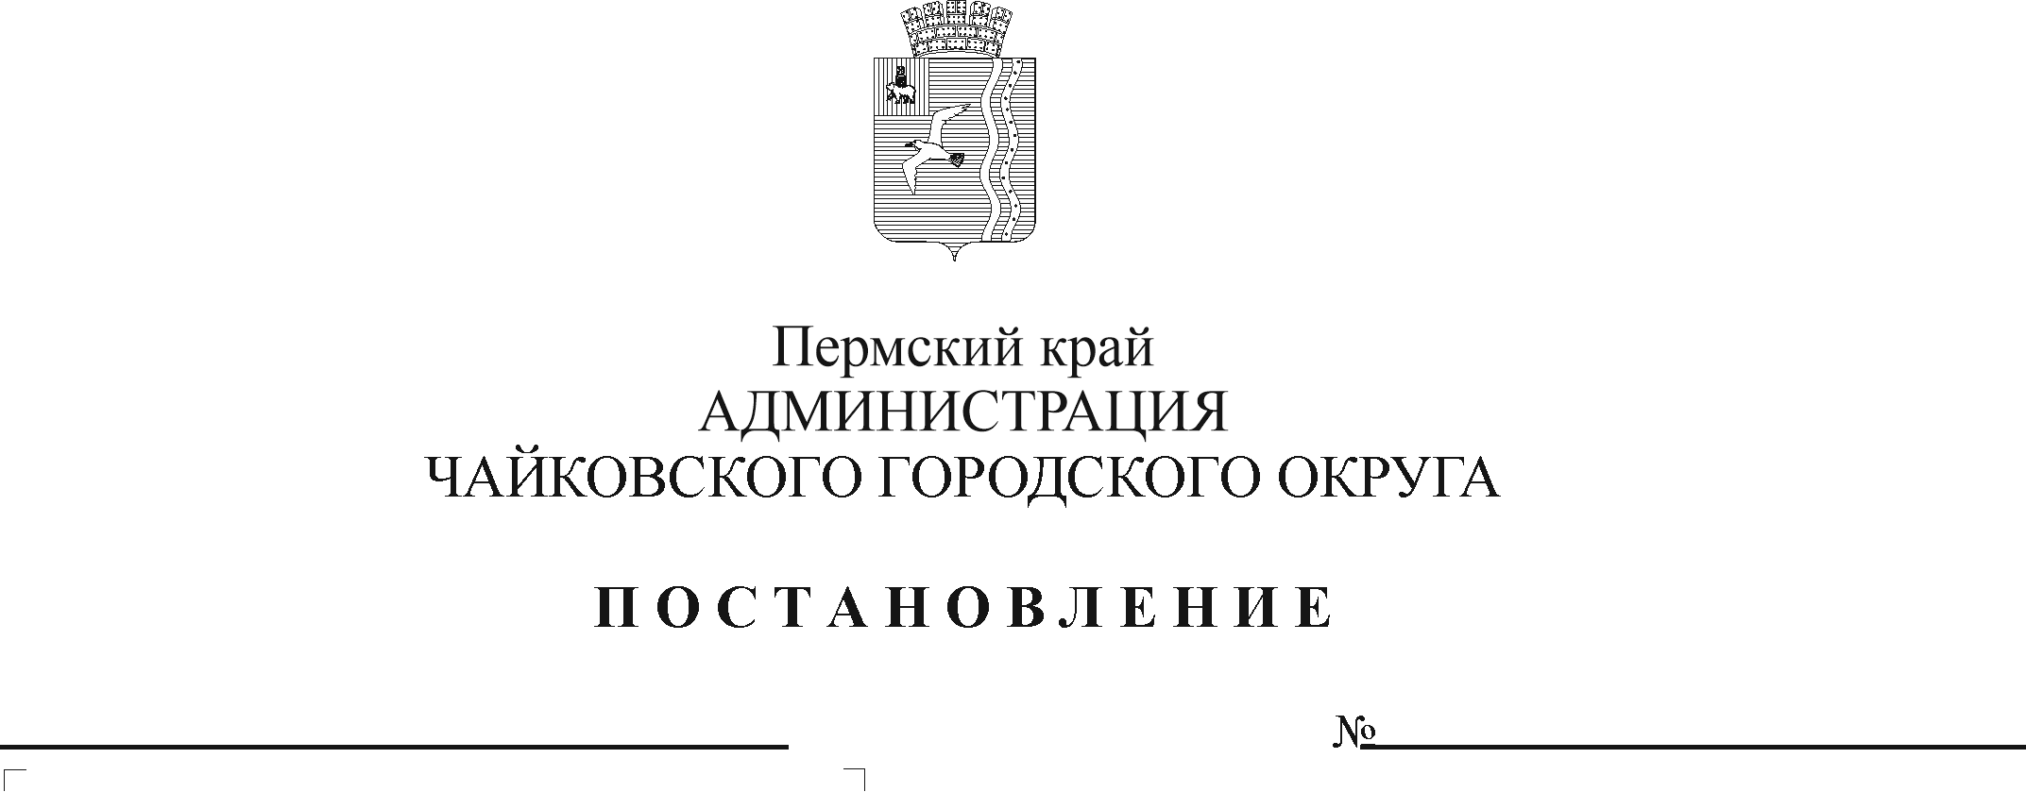

В соответствии с Федеральным законом от 6 октября 2003 г. № 131-ФЗ «Об общих принципах организации местного самоуправления в Российской Федерации», Федеральным законом от 29 декабря 2012 г. № 273-ФЗ «Об образовании в Российской Федерации», постановлением Правительства Российской Федерации от 22 февраля 2020 г. № 203 «Об общих требованиях к нормативным правовым актам и муниципальным правовым актам, устанавливающим порядок определения объема и условия предоставления бюджетным и автономным учреждениям субсидий на иные цели», Уставом Чайковского городского округа,

ПОСТАНОВЛЯЮ:

1. Внести в Порядок предоставления и расходования средств на организацию питания детей-инвалидов в общеобразовательных организациях Чайковского городского округа, утвержденный постановлением администрации Чайковского городского округа от 29 июля 2024 г. № 627, следующие изменения:
   1. пункт 1.10. изложить в следующей редакции:

«1.10. Размер стоимости предоставления бесплатного двухразового питания включает стоимость набора продуктов питания, необходимых для приготовления пищи, и расходы, связанные с организацией питания и процессом приготовления пищи, и составляет в 2025 году в общеобразовательных организациях:

на уровне начального общего образования – 145,45 рублей в день на одного обучающегося;

на уровнях основного общего и среднего общего образования – 157,72 рублей в день на одного обучающегося.»;

* 1. в пункте 1.12.1 цифры «42,00» заменить цифрами «44,18»;
  2. в пункте 1.12.2 цифры «149,93» заменить цифрами «157,72»;

1.4. пункт 4.3. дополнить абзацем следующего содержания:

«Мониторинг достижения значений результатов предоставления субсидии и событий, отражающих факт завершения соответствующего мероприятия по получению результата предоставления субсидии (контрольная точка), осуществляется в порядке, установленном Министерством финансов Российской Федерации.».

2. Опубликовать постановление в газете «Огни Камы» и разместить на официальном сайте администрации Чайковского городского округа.

3. Постановление вступает в силу после его официального опубликования, но не ранее 1 января 2025 г.

Глава городского округа –

глава администрации

Чайковского городского округа А.В. Агафонов